

всем привет!

Добро пожаловать в Japan Dao Magazine.

В предыдущей статье я представил секретную историю о рождении Японии Дао и деятельности Японии Дао.Если вы еще не читали, пожалуйста, наслаждайтесь первым эпизодом

Эта статья является второй частью серии с четырьмя частями, которая углублена Японского мира Дао.Здесь мы представим «Японскую дорожную карту, конфигурацию Японии Дао».

Официальный сайт Японии DAO https://japandao.jp/hp

Дорожная карта

Япония Дао неуклонно росла с момента своего создания и продвигалась на проекте вдоль следующих дорожных карт.

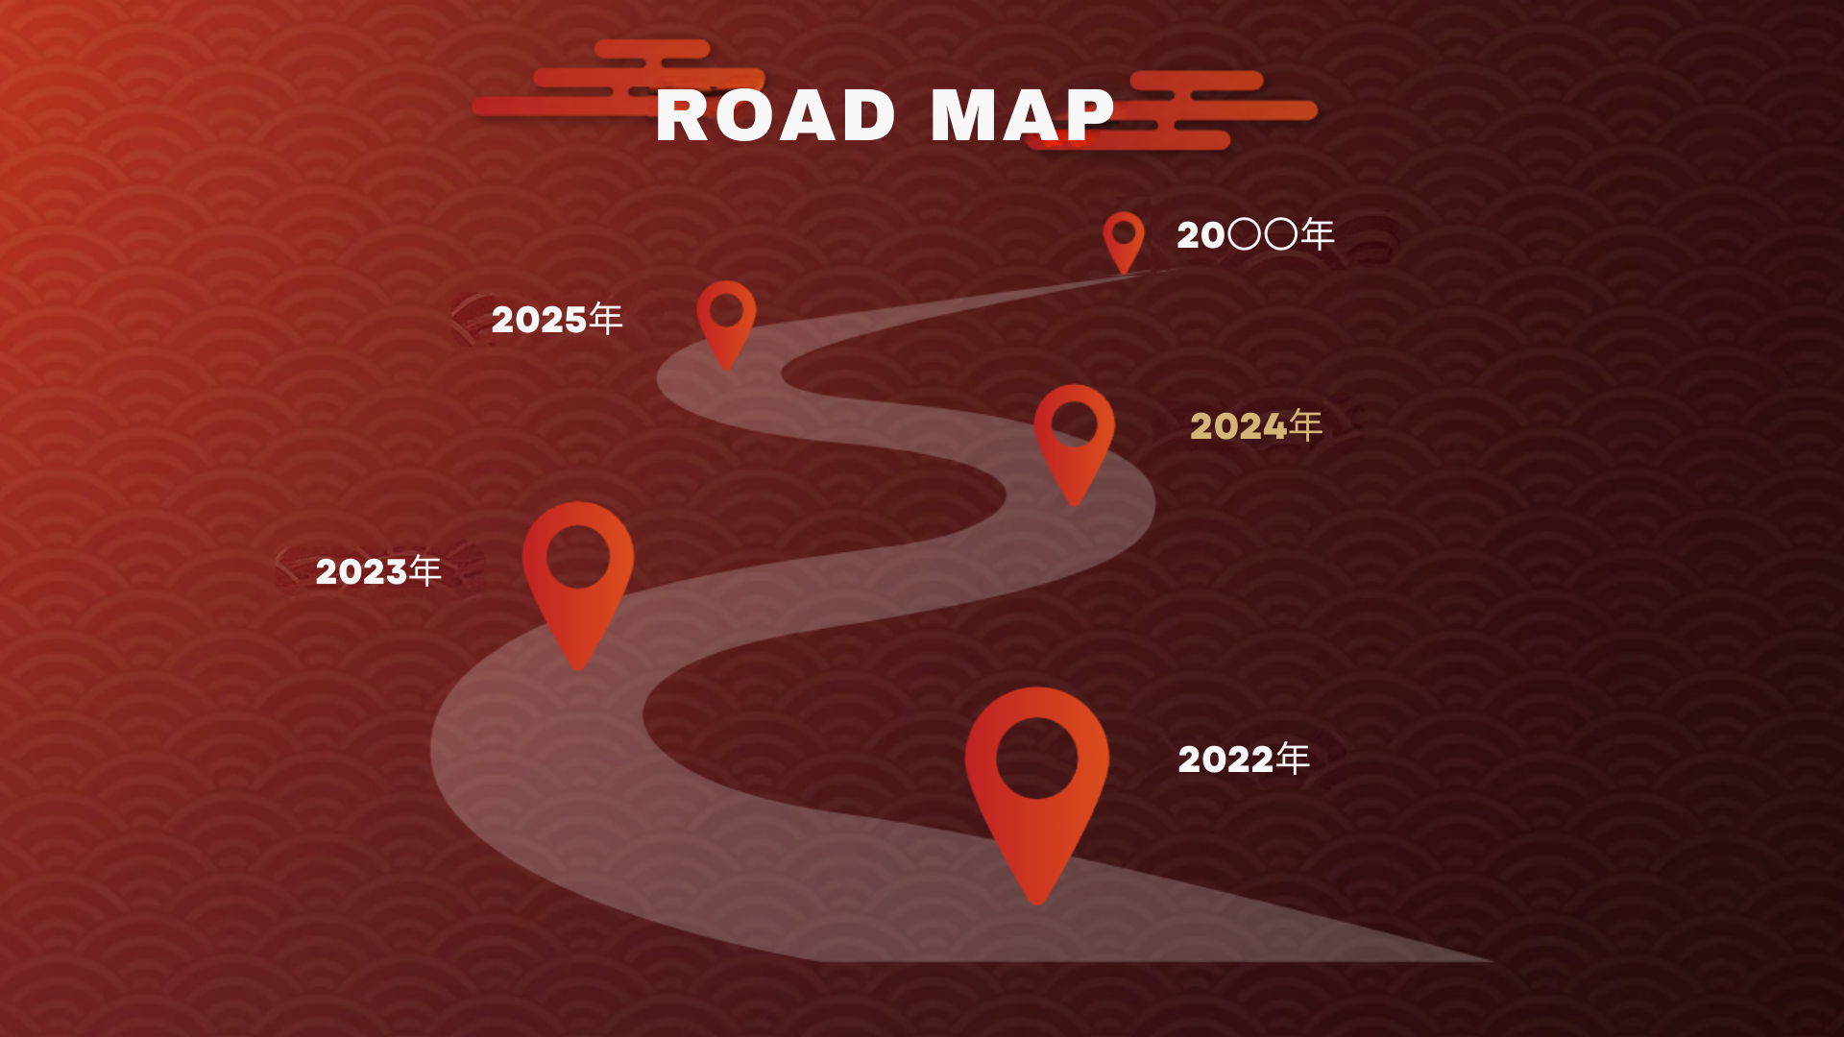

2022

・ Японский музейный музейный музейный музей

・ Откройте музей Metavas

・ Японский музей NFT Premiumpass запуск

・ Amato, Niji, Kagura, Izana nft запуск

・ Началась сериализация манги

2023

・ Smart Pocket Release

・ Официальное выпуск сайта персонажа

・ Официальный официальный магазин открылся

・ Япония Dao Theme Distribution Letter

・ Начало вещания большого видения в Токио

2024 (планируется развернуть)

・ Teamz Summit 2024 Партнерские выборы

・ Игра приложения для смартфона (скоро)

· ВСКОРЕ

・ Онлайн -игра (скоро)

· ВСКОРЕ

Конфигурация Японии Дао

Япония Дао состоит из широкого спектра отделов, в том числе основателя Юды (@yudajapandao) и Дарумана (@daruman_jp), включая создателей, модели (MOD), инженеры и команды решений.Кроме того, члены сообщества со всего мира имеют ядро ​​этого проекта, активно участвуя в мероприятиях, которые распространяют японскую культуру и искусство в мире.

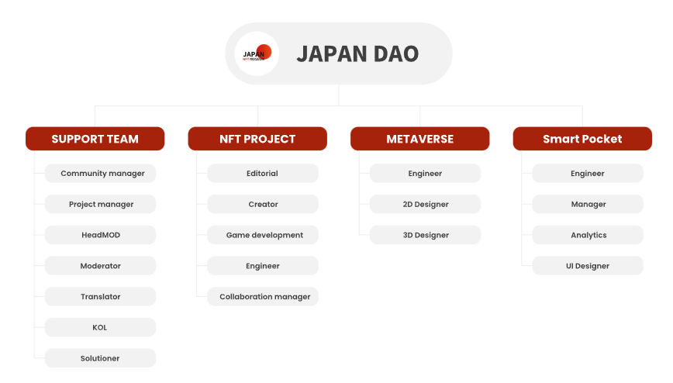

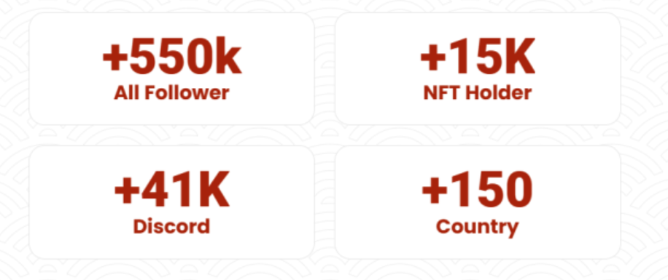

краткое содержание

В этом журнале Japandao мы представили новый проект 2024 года из прошлого.Будущее, такое как игры приложений для смартфонов, онлайн -игры и выпуск анимации, просто захватывающе.Ядро организации - различные члены со всего мира.Нет сомнений в том, что распространение японской культуры, которую они плести, будет еще более расширенным.Пожалуйста, сжигайте эволюцию Японии Дао на глазах.

Следующее уведомление: часть 3 -metaverse развертывание-

В следующей части третьей части мы планируем представить инновационные инициативы в метабасе Японии Дао, опыт погружения и то, как японская культура передается в мир.Обязательно с нетерпением ждем Metowers of Japan Dao за пределами вашего воображения!

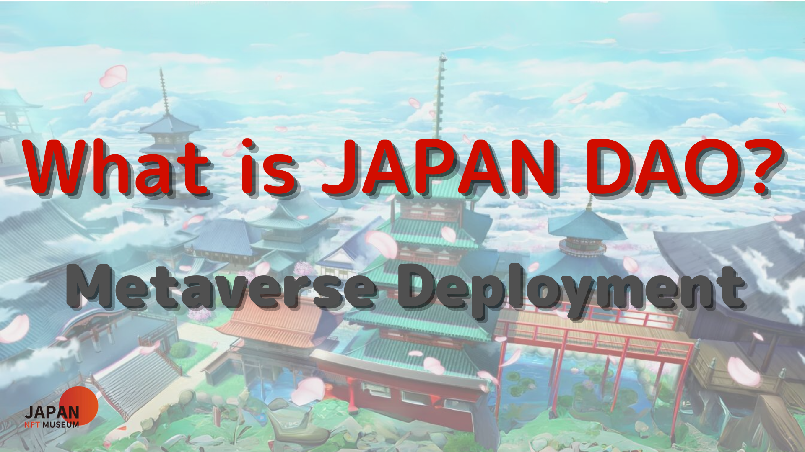

Если вы заинтересованы в Японии DAO, пожалуйста, следуйте официальной учетной записи X в журнале «Япония Дао».

Официальная учетная запись X: https: //twitter.com/japannftmuseum

Официальный раздор: https://discord.com/invite/japandao

Официальный Instagram: https: //www.instagram.com/japannftmuseum/